MISA CON NENOS

18 de DECEMBRE de 2022 - ADVENTO-4º-C
Mateo 1, 18-24: “Xesús nacerá de María,
desposada con Xosé, fillo de David.”.
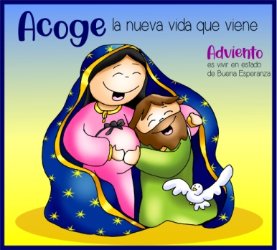

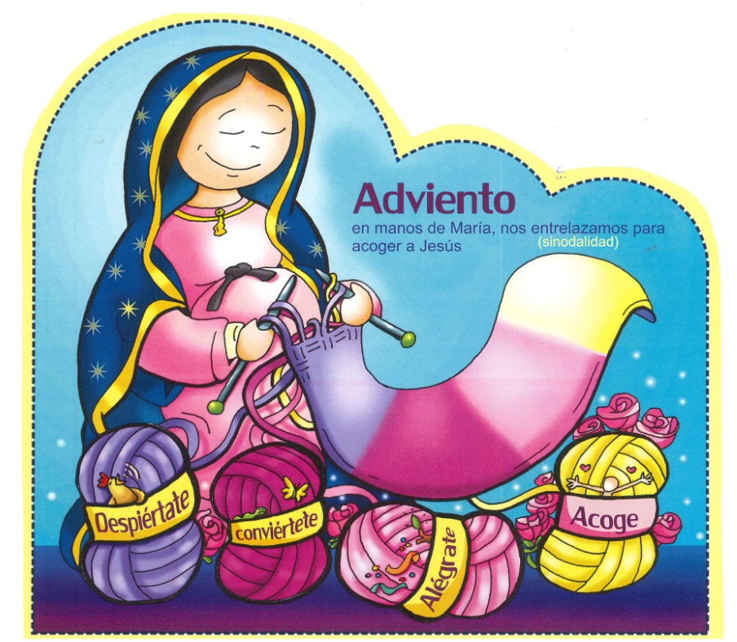

1. MONICIÓN DE ENTRADA
Irmáns e irmás: Chegamos xa ao 4º domingo do tempo de Advento no que tentamos prepararnos enchido de calor o noso corazón para que pronto naza e habite nel Xesús, Deus connosco. Hoxe fixarémonos en Xosé que albergaba a ilusión de casar con María aínda que nada sucedeu como el esperaba. Pero o anxo en soños indicoulle que acollese a vontade de Deus. Abramos tamén nós os nosos brazos para acoller abrazando ao Nenos Xesús que chega.
SAÚDO DO SACERDOTE: -Xesús, o que vai nacer e quere ser acollido na nosa vida, sexa convosco.

2. COROA DE ADVENTO
SACERDOTE:
Agora acenderemos o cuarto cirio da coroa de Advento (do da acollida), na cuarta semana do noso camiño cara ao Nadal e mentres o facemos, diriximos ao Señor esta oración:
-Ao acender estas catro candeas, no último domingo, pensamos nela, a Virxe, a túa nai. Ninguén che esperou con máis ansia, con máis tenrura, con máis amor. Ninguén che recibiu con máis alegría. Sementácheste nela como o gran de trigo seméntase no suco. Nos seus brazos atopaches o berce máis fermoso. Tamén nós queremos prepararnos así: na fe, no amor e no traballo de cada día.
-Ven axiña, Señor. Ven salvarnos!
TODOS: -Ven axiña, Señor. Ven salvarnos!

(Poderíase cantar “Ven Salvador, ven sen tardar”:

3. SÚPLICAS DE PERDÓN
(Se se fai a coroa pódese suprimir o acto penitencial).
Sacerdote: Recoñecemos os nosos pecados.
- Pais: Ti que te fas presenza salvadora para os que che reciben na fe. Señor, ten piedade de nós.
- Catequistas: Ti, cumprimento das promesas do Pai. Cristo, ten piedade de nós.
- Nenos/as: Ti que nos deixas o teu Espírito para que levemos a todos a alegría do Evanxeo. Señor, ten piedade de nós

Sacerdote: Deus todopoderoso…

4. MONICIÓN ÁS LECTURAS
As lecturas deste domingo anúnciannos xa, desde moi preto, a gran noticia do nacemento do Fillo de Deus. Hoxe acompañaremos a Xosé no seu camiño de pasar de evitar os problemas á súa conversión en instrumento de Deus, acollendo na súa vida a María e Xesús. Hoxe Xosé complicarase “” a vida, pero o seu soño tróuxonos a Xesús.

LECTURAS

ISAÍAS 7, 10-14: Mirade, a virxe está encinta.

Naqueles días, o Señor falou a Ajaz e díxolle:
«Pide un signo ao Señor, o teu Deus: no fondo do abismo ou no alto do ceo».

Respondeu Ajaz: «Non o pido, non quero tentar ao Señor».

Entón dixo Isaías: «Escoita, casa de David: Non vos basta cansar aos homes, que cansades mesmo ao meu Deus? Pois o Señor, pola súa conta, daravos un signo. Mirade: a virxe está encinta e dá a luz un fillo, e poñeralle por nome Emmanuel».

Palabra do Señor.

SALMO 23:

R/. Vai entrar o Señor; el é o Rei da gloria.

ROMANOS 1, 1-7: Xesucristo, da liñaxe de David, Fillo
de Deus.

San mateo 1, 18-24: Xesús nacerá de María, desposada con Xosé, fillo de David.

Narrador: A xeración de Xesucristo foi desta maneira: María, a súa nai, estaba desposada con Xosé e, antes de vivir xuntos, resultou que ela esperaba un fillo por obra do Espírito Santo. Xosé, o seu esposo, como era xusto e non quería difamala, decidiu repudiala en privado. Pero, apenas tomara esta resolución, aparecéuselle en soños un anxo do Señor que lle dixo:

Anxo: -«Xosé, fillo de David, non temas acoller a María, a túa muller, porque a criatura que hai nela vén do Espírito Santo. Dará a luz un fillo e ti poñeraslle por nome Xesús, porque el salvará o seu pobo dos pecados».

Narrador: Todo isto sucedeu para que se cumprise o dixera o Señor por medio do profeta:

Profeta: -«Mirade: a virxe concibirá e dará a luz un fillo e poñeranlle por nome Emmanuel, que significa “Deus-con-nós”».

Narrador: Cando Xosé espertouse, fixo o que lle mandaba o anxo do Señor e acolleu á súa muller.

Palabra del Señor.

(Narrador-Anxo-Profeta).

5.- ORACIÓN DOS FIEIS

Sacerdote: Oremos a Deus pedindo que sexamos capaces como Xosé de confiar en Deus acollendo o seu proxecto de vida e salvación. Digamos:

-Ven, Señor, Xesús.

- Para que como María acollamos a Xesús na nosa vida. Oremos.

- Para que como Xosé saibamos abrir os nosos ollos á fe para descubrir os camiños de Deus. Oremos.

- Para que axudemos a Cristo a facerse presente no medio dos homes e mulleres do noso tempo. Oremos.

- Para que vivamos esta festa de nadal con sentido cristián. Oremos.

- Para que vivamos este nadal compartindo co pobre, un nadal solidario e austero. Oremos.

- Polos que pasan estes días lonxe dos seus fogares. Oremos.

- Polas persoas que estes días botamos de menos, polos que faltan. Oremos.

Sacerdote: Ven, Señor, en axuda da nosa debilidade e concede a todos a graza de descubrirte presente nas súas vidas. Por XCNS.

6. PROCESIÓN DE OFRENDAS

- FAROL:

Con este farol queremos representar a presenza de María nas nosas familias e en nosa Igrexa. Ela condúcenos cara ao encontro do Señor. Que nunca se apague este amor que sentimos pola Virxe.

- BERCE BALEIRO:

Traemos ante o altar este berce baleiro. Queremos que o Señor, cando naza, saiba que no medio de nós pode nacer, crecer e vivir. Que fagamos do noso corazón o mellor presebe para Xesús.

- PAN E VIÑO:

Belén significa “casa do pan”. Con este pan e con este viño, queremos reflectir a bondade e o amor que se dan en Belén. O mellor pan é Xesús. Comémolo e con el fortalecemos a nosa vida cristiá.

6. SUXESTIÓNS:
-Que non vos pase desapercibida a chegada de Xesús, que non nos colla de vacacións, despistados noutras cousas.
-Descobre o plan “b” de Deus para ti: quere ser o protagonista do teu nadal, entrar na túa vida, cambiarche o corazón, ser o Deus próximo, só fai falta confiar (ter algo de fe) e acoller.
-Acendemos a 4ª candea, a da acollida e vemos como podemos vivila mellor estes días, tanto co Señor como cos que pasen ao noso lado.
-No cartel de Fano para Advento colocamos recortada a 4ª madeixa coa palabra “acolle”. Tamén cada domingo imos entregando unha madeixa e unhas agullas na eucaristía para que unha avoa nos teza unha parte da mantiña que como comunidade estamos a construír para acoller ao Neno Xesús con todo a calor do noso corazón.
-Preparamos panxoliñas, belén (colocando o neno Xesús o 24), o belén vivente, imos polas rúas con panxoliñas e adhesivos de estrelas dando a boa noticia: “Naceu Xesús!”… É
-Seguimos organizando a campaña solidaria de nadal colaborando con Cáritas.
-Este domingo os nenos poderían traer á misa o Neno Xesús dos seus beléns e bendinse todos xuntos usando a oración que hoxe poñemos ao final ou outra.
-Repartimos tamén a oración de bendición da cea de Noiteboa e encargamos aos nenos ou as avoas que o lean.
-Estes días previos á celebración do Nadal adoita haber nas parroquias as celebracións comunitarias da penitencia para prepararnos adecuadamente a esta festa sinalada. O salmo de hoxe axúdanos a iso: “quen pode subir ao monte do Señor?”.
-Se temos algunha figura de S. Xosé durmindo, soñando, que tanto lle gusta a papa Francisco, poderiamos destacalo neste domingo.
-Este domingo ou o día de nadal poderíase regalar a cada neno un Neno Xesús pequeno para que o teñan todo o ano na mesiña.
-Para o día de nadal poderiamos prepara algo: Xa que o Nadal leva consigo agasallos tamén se podería facer unha caixa de cartón e envolvela en papel de agasallo e dentro métense corazóns recortados con frases como estas: ámoche, vales unha chea, es o mellor agasallo, sempre estás comigo… e repartilos no ofertorio aos nenos para que os leven ás súas casas. Tamén os poderían facer eles e logo intercambialos.

8.- ORACIÓN DE GRAZAS

FELIZ DOMINGO,
DÍA DO SEÑOR
Acollida do Deus-con-nós

Querido Deus:
Dámosche grazas por María e por Xosé. Por eles regálasnos a Xesús, o Deus-con-nós.
Hoxe no evanxeo vimos como Xosé venceu a desconfianza, fiouse de ti e acolleu a María na súa casa. Axúdanos tamén a nós a esquecernos un pouco de tantos ruídos e agasallos e a vivir o misterio do Nadal.
Que como o berce de Belén esteamos listos para acoller a Xesús no noso corazón e na nosa familia.
Que a luz da fe nos dea unha mirada limpa para ver o misterio de Belén con agarimo cara ao Deus que queda connosco. Señor, axúdanos a prepararnos para recibirche neste Nadal.
Que aprendamos de Ti a ser xenerosos, humildes e sinxelos. Que sintamos o latexado dun Nadal novo, distinto, profundo e de verdade.

Te lo pedimos con María, reina de las Misiones. Amén.

